# 

|  |  |  |
| --- | --- | --- |
|  |  |  |

**STRATEGICKÝ PLÁN ROZVOJE**

**MĚSTA PŘÍBORA**

**2014 - 2025**



**PRŮZKUM SPOKOJENOSTI OBYVATEL**

**MĚSTA PŘÍBORA**

**2013**

**OBSAH**

ÚVOD 3

1. ZÁKLADNÍ údaje o repondentech 4

2. možná hrozba NEZAMĚSTNANOSTI A JEJÍ řešení 4

3. bydlení 4

4. kvalita života 4

5. INFRASTRUkTURA 4

6. VEŘEJNÁ SPRÁVA 4

# 

# ÚVOD

Předkládaný dokument je podkladem pro přípravu aktualizace. Strategického plánu rozvoje města Příbora pro období 2014 – 2025.

Průzkum proběhl v listopadu 2013. Struktura otázek byla identická s provedeným průzkumem mezi obyvateli, který proběhl při přípravě předchozího strategického plánu v roce 2007, aby bylo možné srovnání výstupů obou dotazníkových šetření.

Respondentům byla dána možnost dotazník vyplnit buď on-line formou (odkaz pro on-line vyplnění byl umístěn v sekci „Ankety“ na webových stránkách města Příbora) nebo vyplněním tištěného dotazníku umístěného v Měsíčníku města Příbora (listopad 2013) a jeho odevzdáním na MěÚ Příbor.

Obyvatelé města byli o probíhajícím průzkum informováni prostřednictvím Měsíčníku města Příbora, tiskových zpráv a prostřednictvím webových stránek města.

Celkem se v roce 2013 zúčastnilo 230 respondentů, z toho 199 on-line formou a 31 odevzdáním vyplněného tištěného dotazníku.

Město Příbor děkuje obyvatelům, kteří se průzkumu zúčastnili, za jejich ochotu a čas při vyplnění dotazníku.

|  |  |
| --- | --- |
| Kontakt na zpracovatele: |  |
|  | RPIC-ViP, s.r.o.  Výstavní 8  709 00 Ostrava  www.rpic-vip.cz |
|  | Ing. Marek Gavenda  tel. +420 595 176 831  e-mail: gavenda@rpic-vip.cz |

# 1. ZÁKLADNÍ údaje o repondentech

V následujících grafech této kapitoly jsou uvedeny základní charakteristiky respondentů průzkumu proběhlého v roce 2013. Zastoupení jednotlivých skupin v průzkumu je poměrně vyvážené (s výjimkou bydliště respondentů podle městské části, kde za městské části Prchalov a Hájov se průzkumu zúčastnilo nepoměrně méně respondentů; nicméně tato otázka byla do průzkumu 2013 přidána navíc a neposkytuje tak srovnání s průzkumem proběhlým v roce 2007),

Charakteristiky „Věk respondentů“ a „Nejvyšší dosažené vzdělání“ jsou pak v některých dalších kapitolách využity pro detailní rozdělení hodnocení také podle těchto dvou charakteristik.

**Otázka 1: Pohlaví**

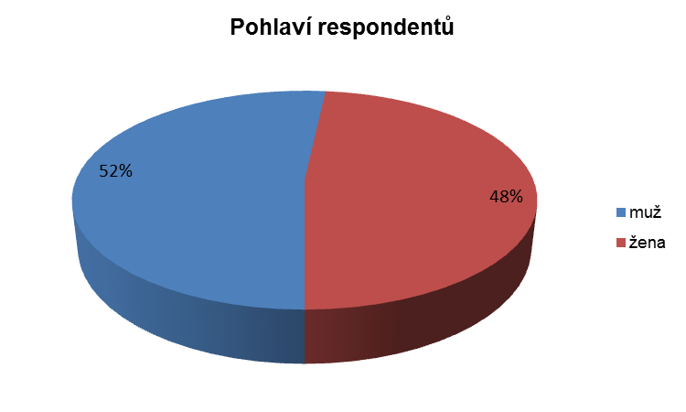

**Otázka 2: Věk**

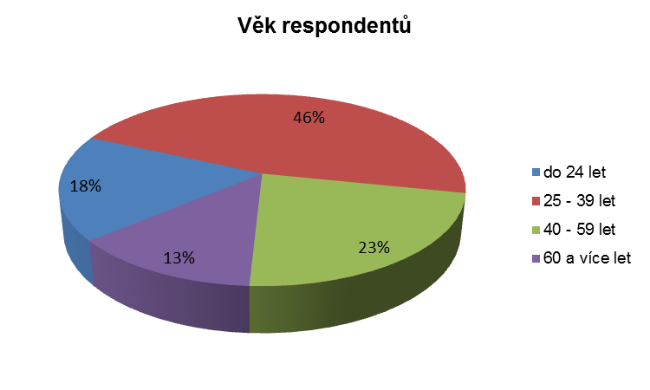

**Otázka 3: Nejvyšší dosažené vzdělání**

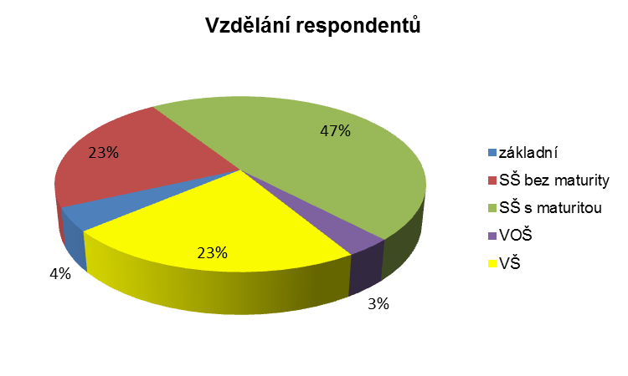

**Otázka 4: Ve které městské části Příbora bydlíte?**

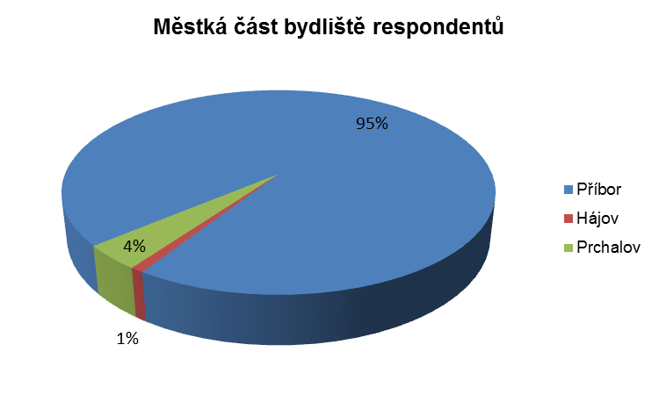

**Otázka 5: Ekonomická aktivita**

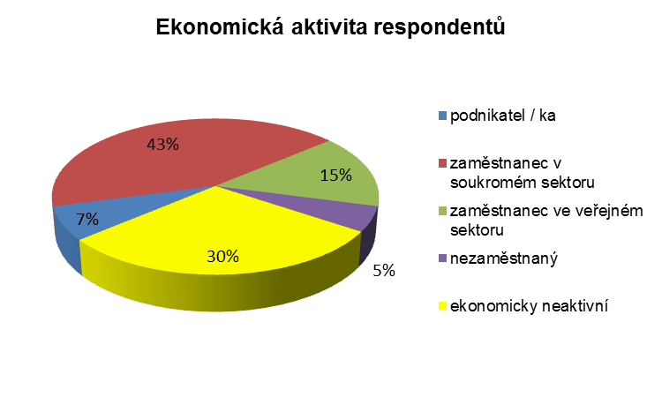

# 2. možná hrozba NEZAMĚSTNANOSTI A JEJÍ řešení

**Otázka 6: Domníváte se, že Vám hrozí v dohledné době ztráta zaměstnání?**

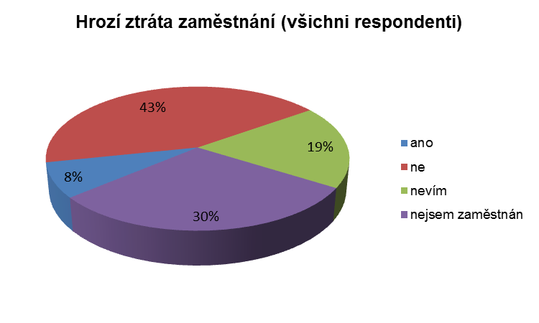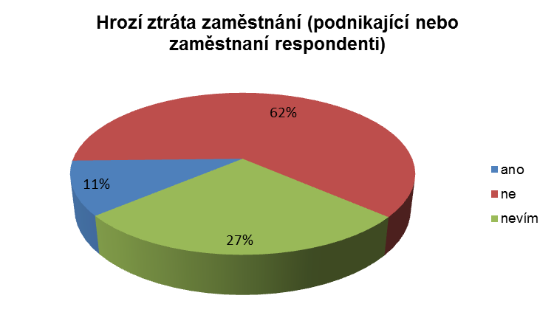

Aktuální hrozbu ztráty zaměstnání pociťovalo 8% všech respondentů, respektive 11% z těch respondentů, kteří podnikali nebo byli zaměstnáni v soukromém nebo veřejném sektoru.

U ekonomicky aktivních respondentů se v případě podnikatelů (16 respondentů) a zaměstnanců v soukromém sektoru (98 respondentů) ztráty zaměstnání obává shodně 13% z nich, v případě zaměstnanců ve veřejném sektoru (35 respondentů) se ztráty zaměstnání obávají 3% těchto respondentů.

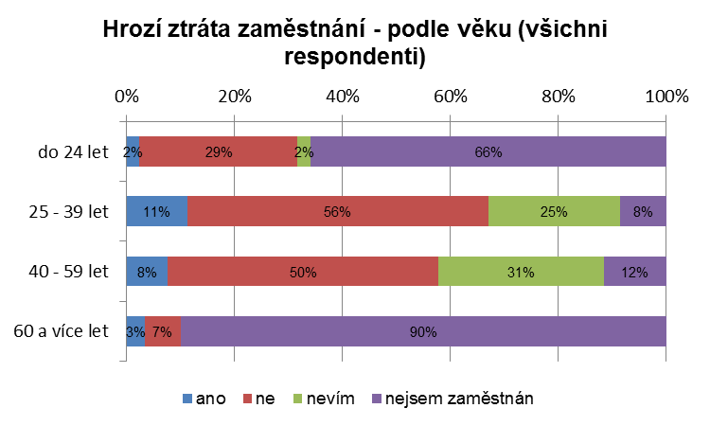

Poznámka: v případě odpovědi „nejsem zaměstnán“ se jedná o nezaměstnané nebo ekonomicky neaktivní (studenti, důchodci, mateřské dovolené) respondenty.

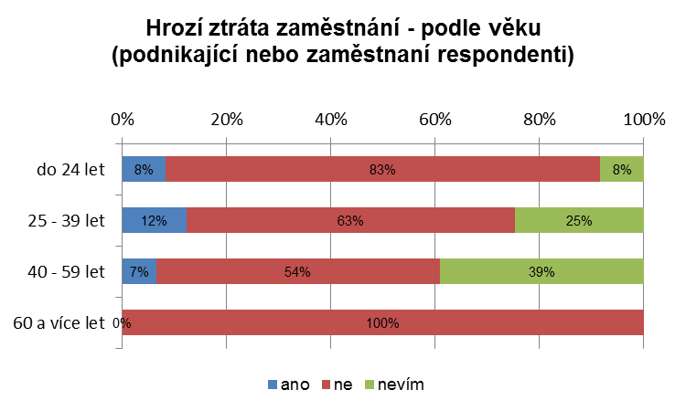

Poznámka: v případě odpovědi u věkové kategorie „60 více let“ ve výše uvedeném grafu se jedná o pouze 1 současně pracujícího respondenta.

Aktuální obava ze ztráty zaměstnání je u věkových skupin přibližně stejná, nejvíce se ztráty zaměstnání obává věková skupina respondentů 25-39 let. Naopak přesvědčení, že ztráta zaměstnání v nejbližší době nehrozí, je úměrná věku pracujících respondentů – čím nižší věk, tím je přesvědčení, že ztráta zaměstnání nehrozí, vyšší.

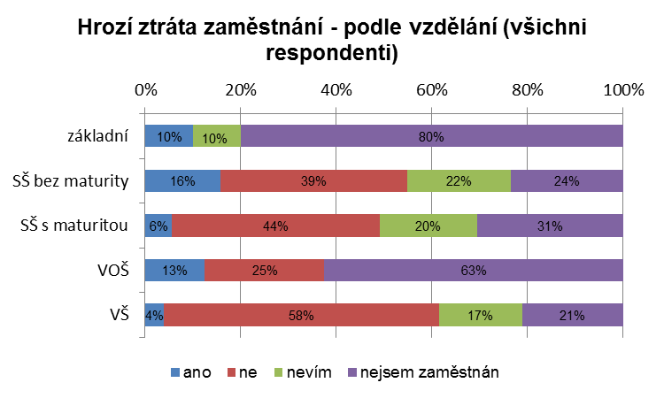

Poznámka: v případě odpovědi „nejsem zaměstnán“ se jedná o nezaměstnané nebo ekonomicky neaktivní (studenti, důchodci, mateřské dovolené) respondenty.

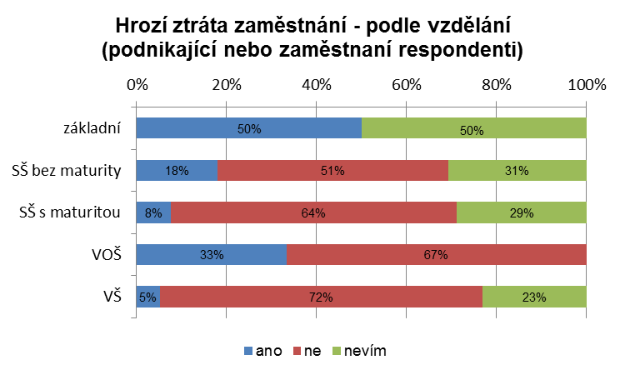

Poznámka: v případě odpovědi ve výše uvedeném grafu u vzdělanostní kategorie „základní vzdělání“ se jedná o pouze 2 současně pracující respondenty a u vzdělanostní kategorie „vyšší odborné vzdělání““ se jedná o pouze 3 současně pracující respondenty.,

Aktuální obava ze ztráty zaměstnání je tím vyšší, čím nižší je dosažené vzdělání respondentů – nejvyšší je u vyučených zaměstnanců, nejnižší u vysokoškoláků.

**Otázka 7: Byl (a) byste ochoten(-na) v případě ztráty zaměstnání:**

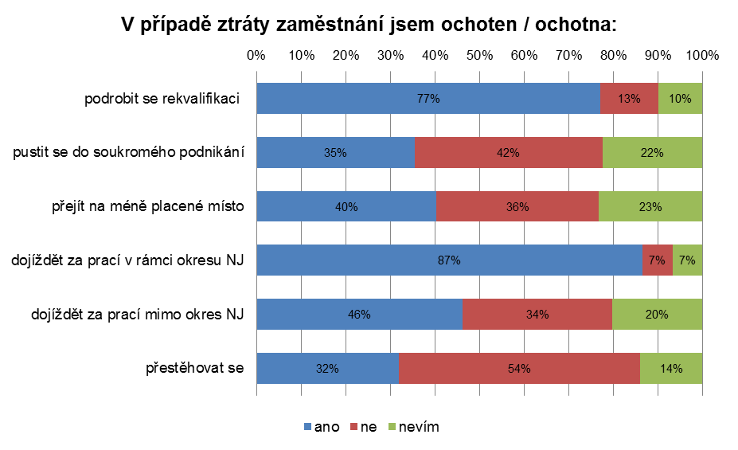

V případě, že by respondenti ztratili zaměstnání, jsou nakloněni tuto situaci řešit (samozřejmě kromě hledání nového pracovního místa) zejména rekvalifikací a dojížděním za prací mimo město Příbor v rámci okresu Nový Jičín. Nejmenší ochota je v případě možnosti přestěhování z města za účelem nalezení nové práce, nebo zahájení vlastního podnikání.

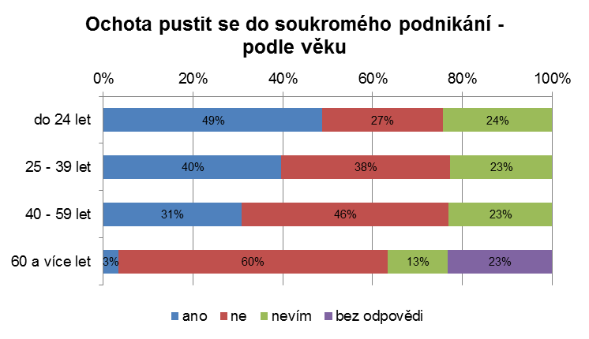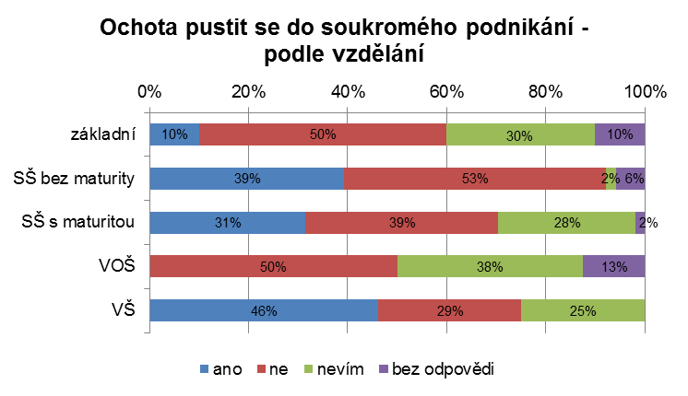

Ochota pustit se do vlastního podnikání jako reakce na ztrátu současného zaměstnání je typická zejména pro mladší respondenty a pro osoby s vyšším dosaženým vzděláním.

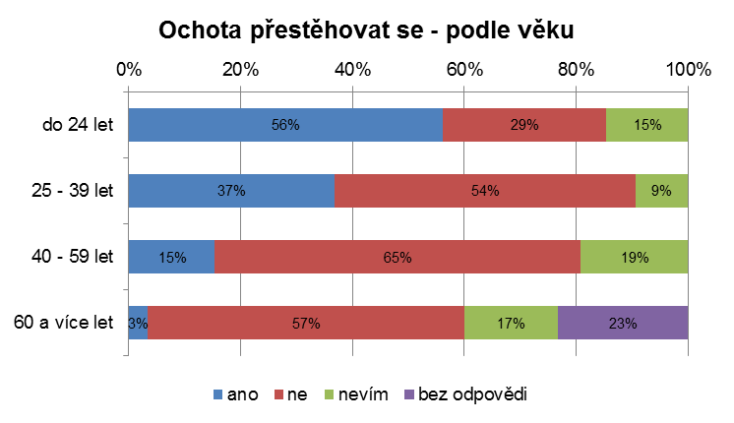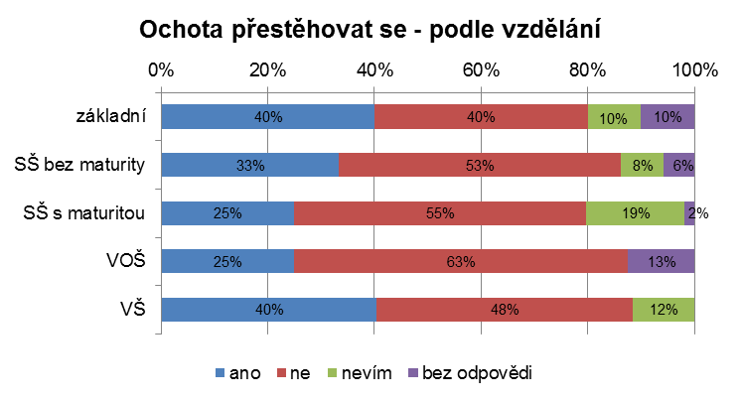

Ochota přestěhovat se mimo město Příbor za účelem nalezení nového pracovního uplatnění jako reakce na ztrátu současného zaměstnání je typická zejména pro mladší respondenty - více než polovina lidí mladších 24 let by tuto možnost v případě, že by odpovídající nové místo nenalezla v Příboře nebo jeho okolí, zvolila. Současně by přestěhování volilo více vysokoškoláků než obyvatel s nižším stupněm vzdělání.

# 3. bydlení

**Otázka 8: Váš typ bydlení:**

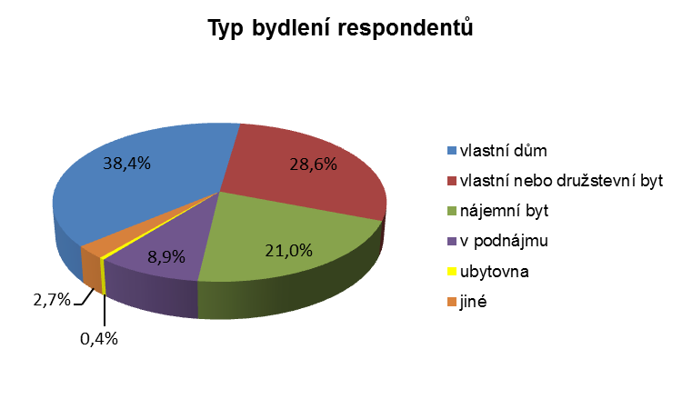

Poznámka: v případě odpovědi „jiné“ ve výše uvedeném grafu se jedná převážně o bydlení mladých lidí u rodičů.

**Otázka 9: Jak hodnotíte úroveň svého bydlení?**

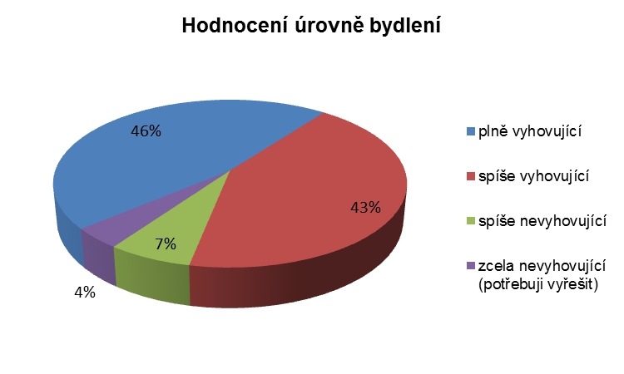

Respondenti jsou v převážné většině (téměř 90%) víceméně spokojeni s úrovní svého bydlení. Za nevyhovující bydlení označovali svou stávající bytovou situaci zejména osoby bydlící nyní v podnájmech nebo u rodičů.

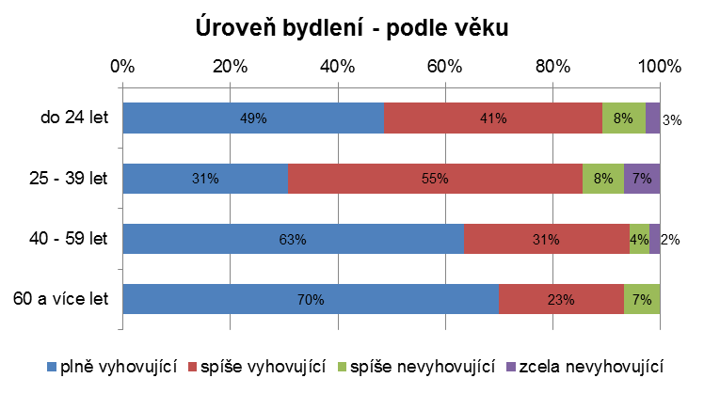

Spokojenost s úrovní současného bydlení (plně a spíše vyhovující) je mezi věkovými skupinami víceméně stejná. Mírně se snižuje s nižším věkem a indikuje, že mladší osoby (zejména v pracovně nejaktivnější věkové skupině 25 – 39 let) mohou chtít svou stávající úroveň bydlení do budoucna zlepšit.

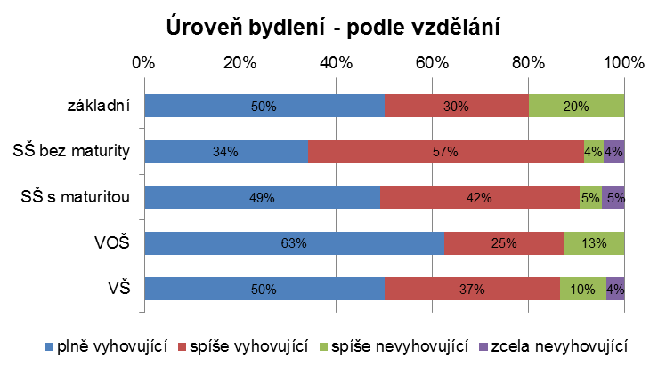

Spokojenost s úrovní současného bydlení (plně a spíše vyhovující) je mezi vzdělanostními skupinami víceméně stejná, ale mírně se snižuje s nejvyšším dosaženým vzděláním a indikuje, že osoby s vyšším vzděláním mohou chtít svou stávající úroveň bydlení do budoucna zlepšit.

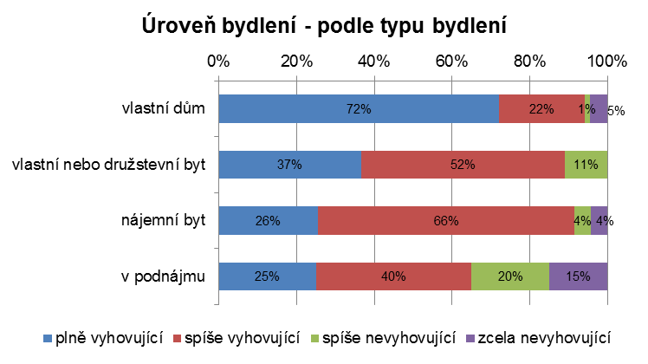

Spokojenost s úrovní současného bydlení (plně a spíše vyhovující) je nejvyšší u skupiny respondentů bydlících ve vlastním domě. Za nevyhovující označovali svou stávající bytovou situaci nejvíce osoby bydlící nyní v podnájmech nebo u rodičů.

**Otázka 10: Pokud uvažujete o zlepšení své bytové situace, které řešení byste upřednostnil (a)?**

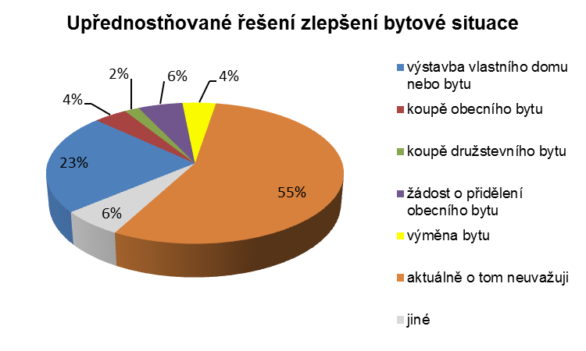

Poznámka: v případě odpovědi „jiné“ ve výše uvedeném grafu se jedná převážně o zvažování přestěhování mimo město Příbor.

Přibližně pětina respondentů zvažuje, že by svou bytovou situaci do budoucna mohla řešit výstavbou vlastního domu nebo bytu. Indikuje to poměrně vysoký zájem o individuální výstavbu, která v současné době naráží na limity nedostatku připravených vhodných lokalit ve městě Příboře.

# 4. kvalita života

**Otázka 11: Jak ze své zkušenosti hodnotíte následující aspekty kvality života v Příboře?**

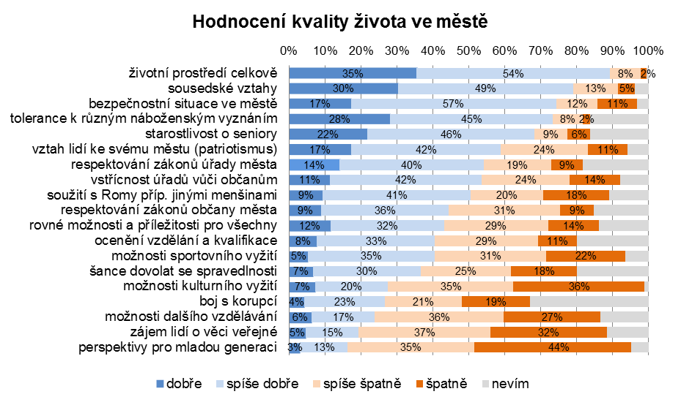

Hodnocení různých aspektů života demonstruje výše uvedený graf, z něhož je patrné, že nejlépe je hodnoceno životní prostředí. Další velmi pozitivně vnímané aspekty kvality života zahrnují podle názoru respondentů sousedské vztahy, bezpečnostní situace ve městě a starostlivost o seniory. Naopak nejhůře jsou hodnoceny perspektivy pro mladou generaci, zájem lidí o věci veřejné, možnosti dalšího vzdělávání, boj s korupcí a možnosti kulturního vyžití.

Porovnání hodnocení aspektů kvality života mezi průzkumy 2013 a 2007 ukazuje následující tabulka:

|  |  |  |  |  |  |  |
| --- | --- | --- | --- | --- | --- | --- |
| **Aspekt kvality života** | **Pořadí** | | | **Součet dobře + spíše dobře** | | |
|  | ***2013*** | ***2007*** | ***změna*** | ***2013*** | ***2007*** | ***změna*** |
| životní prostředí celkově | 1 | 1 | **0** | 89% | 92% | **-3** |
| sousedské vztahy | 2 | 2 | **0** | 79% | 79% | **0** |
| bezpečnostní situace ve městě | 3 | 4 | **+1** | 74% | 74% | **0** |
| tolerance k různým náboženským vyznáním | 4 | 5 | **+1** | 73% | 69% | **+4** |
| starostlivost o seniory | 5 | 3 | **-2** | 68% | 76% | **-8** |
| vztah lidí ke svému městu (patriotismus) | 6 | 6 | **0** | 59% | 68% | **-9** |
| respektování zákonů úřady města | 7 | 9 | **+2** | 54% | 53% | **+1** |
| vstřícnost úřadů vůči občanům | 8 | 8 | **0** | 54% | 54% | **0** |
| soužití s Romy příp. jinými menšinami | 9 | 11 | **+2** | 51% | 45% | **+6** |
| respektování zákonů občany města | 10 | 10 | **0** | 45% | 50% | **-5** |
| rovné možnosti a příležitosti pro všechny | 11 | 12 | **+1** | 43% | 43% | **0** |
| ocenění vzdělání a kvalifikace | 12 | 13 | **+1** | 41% | 39% | **+2** |
| možnosti sportovního vyžití | 13 | 7 | **-6** | 41% | 62% | **-21** |
| šance dovolat se spravedlnosti | 14 | 16 | **+2** | 37% | 31% | **+6** |
| možnosti kulturního vyžití | 15 | 14 | **-1** | 28% | 37% | **-9** |
| boj s korupcí | 16 | 18 | **+2** | 27% | 23% | **+4** |
| možnosti dalšího vzdělávání | 17 | 15 | **-2** | 24% | 36% | **-12** |
| zájem lidí o věci veřejné | 18 | 17 | **-1** | 19% | 26% | **-7** |
| perspektivy pro mladou generaci | 19 | 19 | **0** | 16% | 22% | **-6** |

Porovnání hodnocení mezi průzkumy 2013 a 2007 ukazuje, že:

k nejvýraznějšímu relativnímu zlepšení došlo zejména u:

* soužití s Romy příp. jinými menšinami
* šance dovolat se spravedlnosti
* boj s korupcí

k nejvýraznějšímu relativnímu zhoršení došlo zejména u:

* možnosti sportovního vyžití
* možnosti dalšího vzdělávání
* možnosti kulturního vyžití
* vztah lidí ke svému městu (patriotismus)
* starostlivost o seniory
* zájem lidí o věci veřejné
* perspektivy pro mladou generaci

Rozdíly mezi hodnocením jednotlivých aspektů může být samozřejmě ovlivněno strukturou respondentů a změnou jejich priorit mezi lety 2007 – 2013, nicméně dává poměrně ucelenou představu o aktuálním vnímání aspektů jednotlivými respondenty.

.

V následujících grafech jsou představeny výsledky vnímání vybraných aspektů kvality života z podhledu věku a vzdělání respondentů v roce 2013.

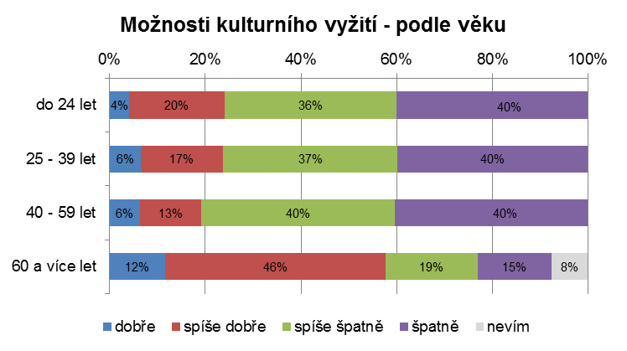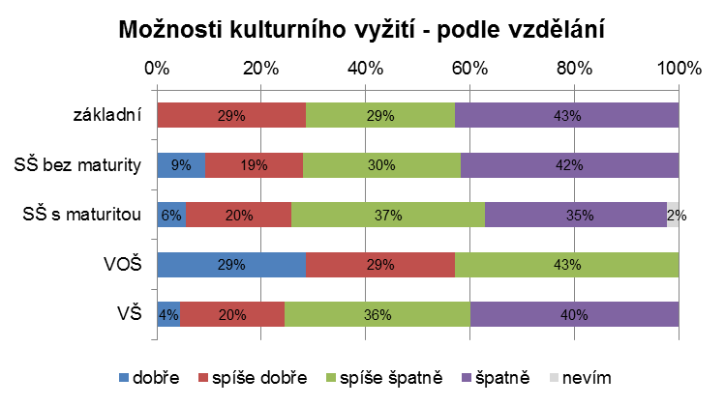

Z pohledu věku jsou s možností kulturního vyžití nejspokojenější starší obyvatelé nad 60 let věku, u ostatních věkových skupin se spokojenost pohybuje téměř shodně jen okolo 20%.

Z pohledu dosaženého vzdělání nejsou ve spokojenosti s možností kulturního vyžití výraznější rozdíly – mírně spokojenost klesá s vyšším vzděláním.

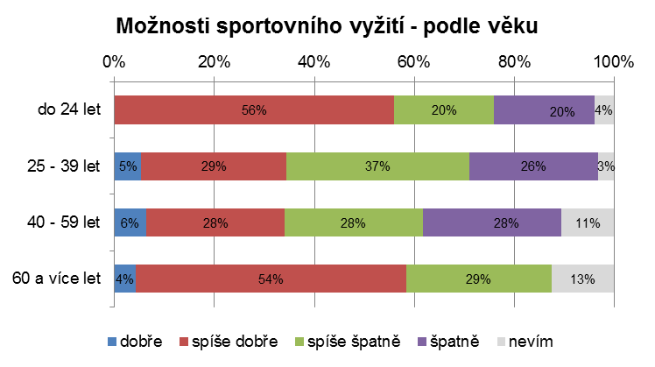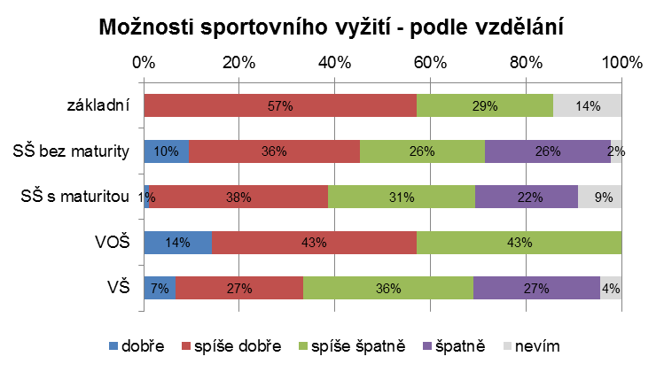

Z pohledu věku jsou s možností sportovního vyžití spokojenější hlavně mladší obyvatelé do 24 let a starší obyvatelé nad 60 let věku, u ostatních věkových skupin se spokojenost pohybuje téměř shodně jen okolo 30%.

Z pohledu dosaženého vzdělání se spokojenost s možností sportovního vyžití snižuje s vyšším vzděláním.

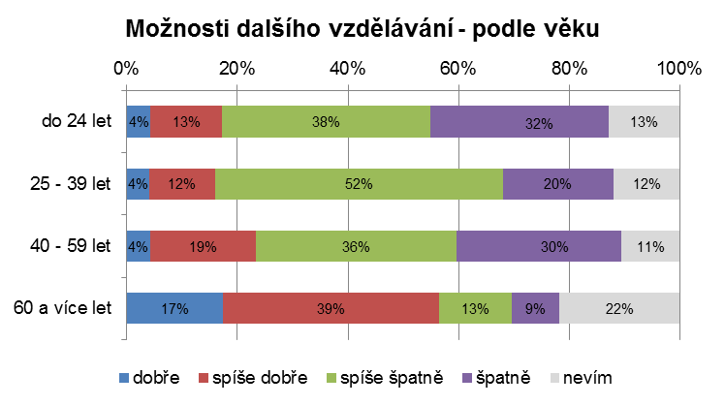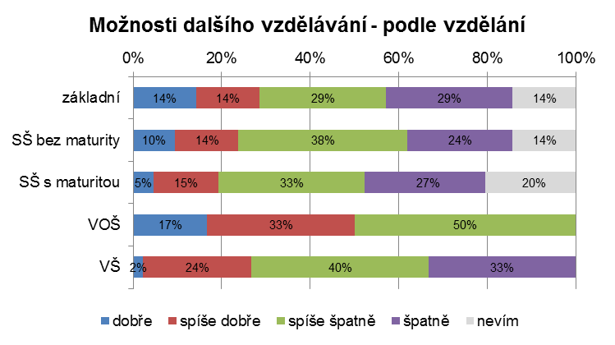

Z pohledu věku jsou s možností dalšího vzdělávání nejspokojenější starší obyvatelé nad 60 let věku, u ostatních věkových skupin je výrazně nižší zejména u mladších obyvatel.

Z pohledu dosaženého vzdělání nejsou ve spokojenosti s možností dalšího vzdělávání výraznější rozdíly a spokojenost se pohybuje mezi 20-30%.

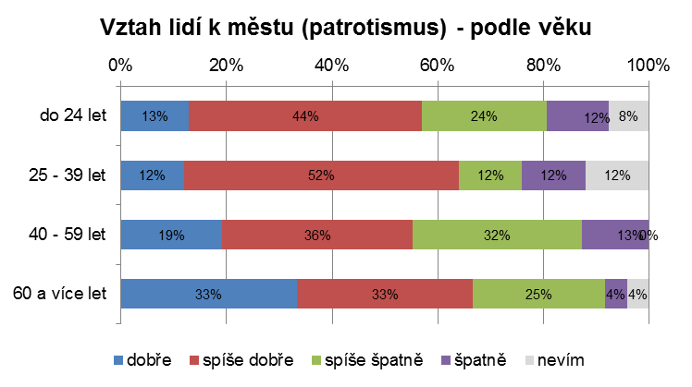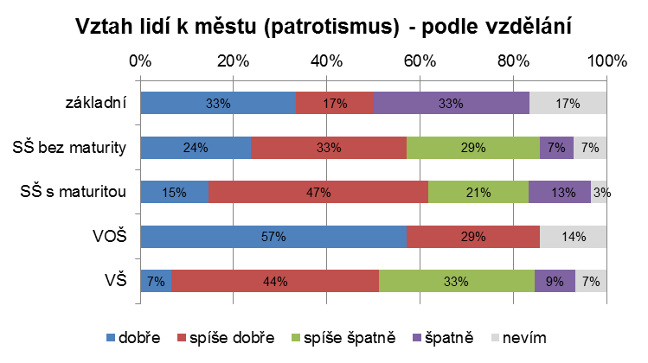

Z pohledu věku hodnotí patriotismus obyvatel všechny věkové skupiny respondentů víceméně stejně, mírně vyšší je u věkových skupin 25 – 39 let a 60 a více let.

Z pohledu dosaženého vzdělání hodnotí patriotismus obyvatel méně optimisticky vysokoškoláci a respondenti se základním vzděláním.

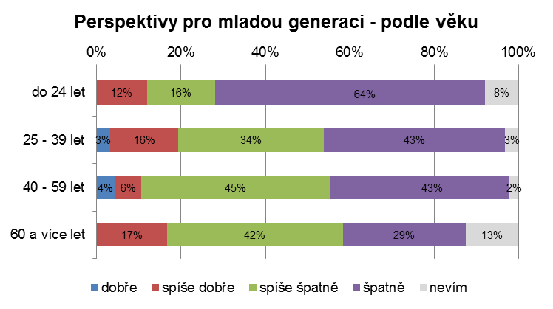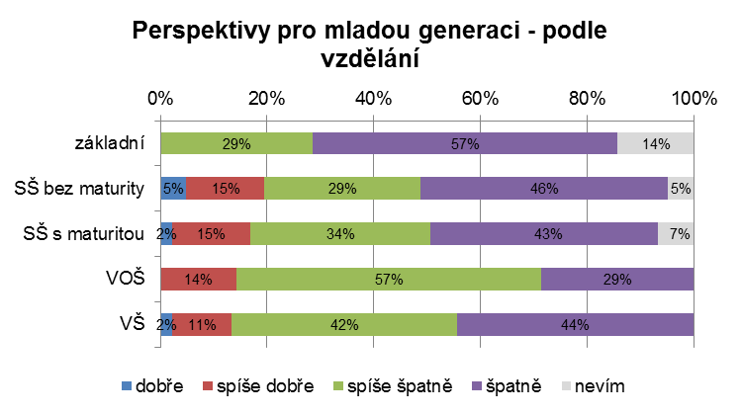

Z pohledu věku hodnotí perspektivy města pro mladou generaci málo pozitivně (v rozmezí 10 – 19%) všechny věkové skupiny respondentů.

Z pohledu dosaženého vzdělání se hodnocení perspektivy města pro mladou generaci snižuje s vyšší úrovní vzdělání.

**Otázka 12: Jaké je podle Vás prostředí ve městě z těchto hledisek:**

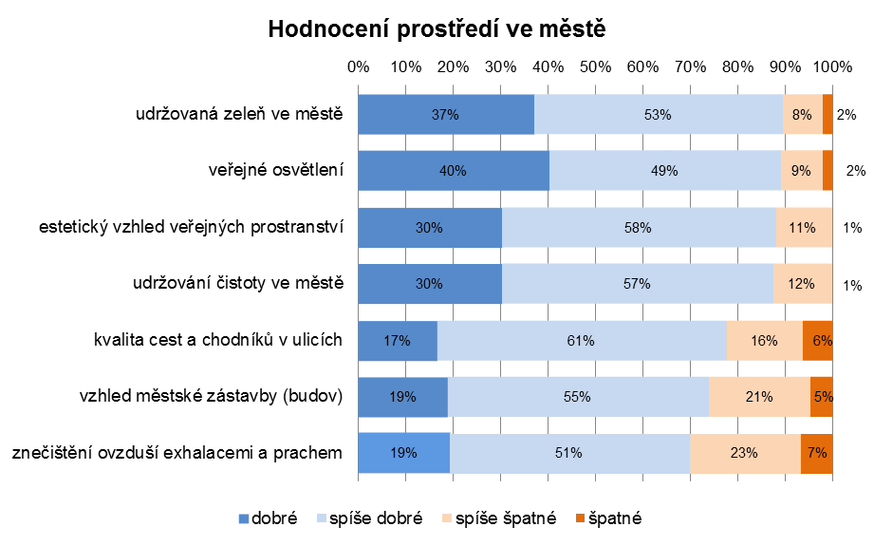

S jednotlivými aspekty prostředí ve městě je spokojena většina obyvatel města (70-90% podle jednotlivých aspektů).

Porovnání hodnocení prostředí mezi průzkumy 2013 a 2007 ukazuje následující tabulka:

|  |  |  |  |  |  |  |
| --- | --- | --- | --- | --- | --- | --- |
| **Aspekt prostředí** | **Pořadí** | | | **Součet dobré + spíše dobré** | | |
|  | ***2013*** | ***2007*** | ***změna*** | ***2013*** | ***2007*** | ***změna*** |
| udržovaná zeleň ve městě | 1 | 2 | **+1** | 90% | 89% | **+1** |
| veřejné osvětlení | 2 | 3 | **+1** | 89% | 84% | **+5** |
| estetický vzhled veřejných prostranství | 3 | 1 | **-2** | 88% | 94% | **-6** |
| udržování čistoty ve městě | 4 | 5 | **+1** | 88% | 82% | **+6** |
| kvalita cest a chodníků v ulicích | 5 | 7 | **+2** | 78% | 50% | **+28** |
| vzhled městské zástavby (budov) | 6 | 4 | **-2** | 74% | 83% | **-9** |
| znečištění ovzduší exhalacemi a prachem | 7 | 6 | **-1** | 70% | 78% | **-8** |

Porovnání hodnocení mezi průzkumy 2013 a 2007 ukazuje, že:

k nejvýraznějšímu relativnímu zlepšení došlo zejména u:

* kvalita cest a chodníků v ulicích
* udržování čistoty ve městě

k nejvýraznějšímu relativnímu zhoršení došlo zejména u:

* vzhled městské zástavby (budov)
* znečištění ovzduší exhalacemi a prachem
* estetický vzhled veřejných prostranství

**Otázka 13: Z hlediska hmotného a finančního zajištění pokládáte svůj životní standard za:**

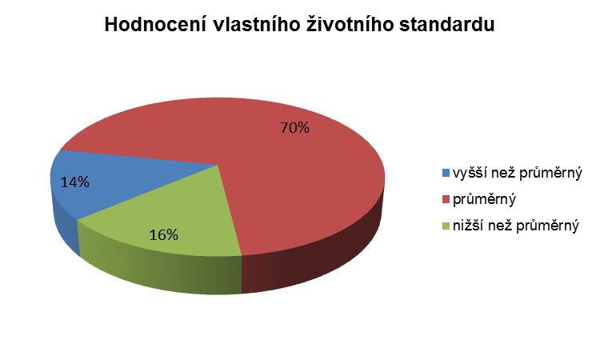

Většina respondentů považuje svůj životní standard za průměrný.

# 5. INFRASTRUkTURA

**Otázka 14: Jak jste celkově spokojen (a) s fungováním následujících sítí ve městě?**

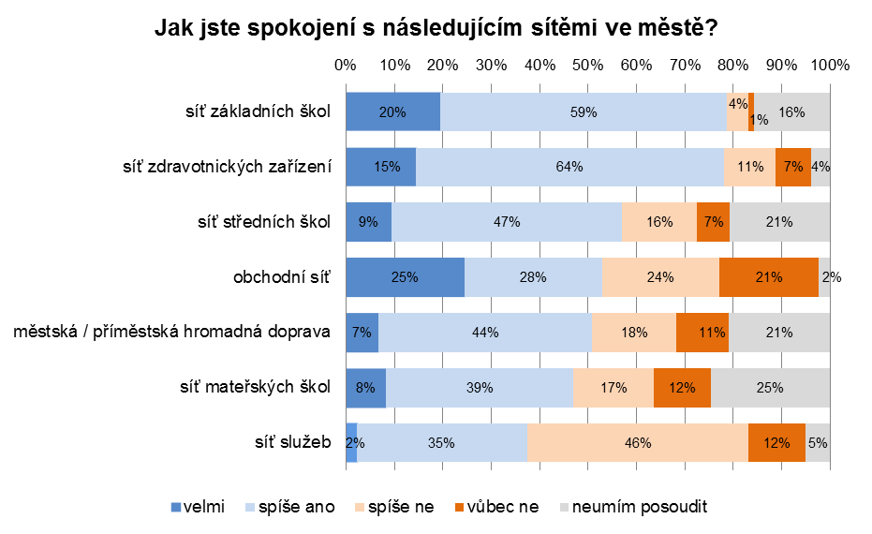

Co se týče jednotlivých sítí, největší spokojenost je se sítí základních škol a zdravotnických zařízení, naopak nejnižší spokojenost je se sítí služeb a mateřských škol.

Porovnání hodnocení sítí mezi průzkumy 2013 a 2007 ukazuje následující tabulka:

|  |  |  |  |  |  |  |
| --- | --- | --- | --- | --- | --- | --- |
| **Institucionální síť** | **Pořadí** | | | **Součet velmi + spíše ano** | | |
|  | ***2013*** | ***2007*** | ***změna*** | ***2013*** | ***2007*** | ***změna*** |
| síť základních škol | 1 | 2 | **+1** | 79% | 73% | **+6** |
| síť zdravotnických zařízení | 2 | 1 | **-1** | 78% | 82% | **-4** |
| síť středních škol | 3 | 4 | **+1** | 57% | 58% | **-1** |
| obchodní síť | 4 | 3 | **-1** | 53% | 63% | **-10** |
| městská / příměstská hromadná doprava | 5 | 7 | **+2** | 51% | 46% | **+5** |
| síť mateřských škol | 6 | 5 | **-1** | 47% | 52% | **-5** |
| síť služeb | 7 | 6 | **-1** | 37% | 47% | **-10** |

Porovnání hodnocení mezi průzkumy 2013 a 2007 ukazuje, že:

k nejvýraznějšímu relativnímu zlepšení došlo zejména u:

* síť základních škol
* městská / příměstská hromadná doprava

k nejvýraznějšímu relativnímu zhoršení došlo zejména u:

* obchodní síť
* síť služeb
* síť mateřských škol

**Otázka 15: Jak hodnotíte nabídku uvedených obchodů v okolí Vašeho bydliště?**

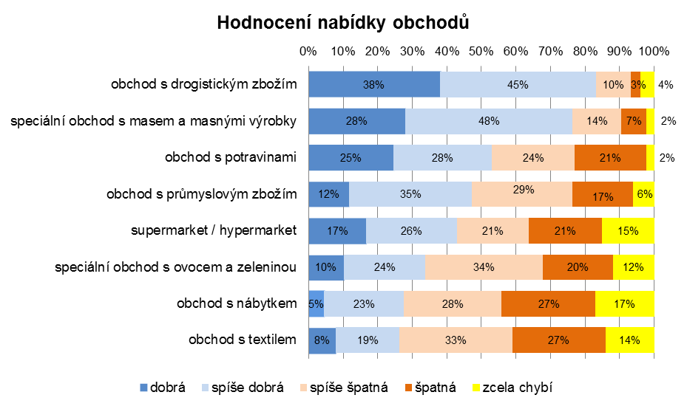

Co se týče jednotlivých typů obchodů, největší spokojenost je u obchodů s drogistickým zbožím a obchodem s masnými výrobky, naopak nejnižší spokojenost je u obchodů s textilem a nábytkem.

Porovnání hodnocení typů obchodů mezi průzkumy 2013 a 2007 ukazuje následující tabulka:

|  |  |  |  |  |  |  |
| --- | --- | --- | --- | --- | --- | --- |
| **Typ obchodu** | **Pořadí** | | | **Součet dobrá + spíše dobrá** | | |
|  | ***2013*** | ***2007*** | ***změna*** | ***2013*** | ***2007*** | ***změna*** |
| obchod s drogistickým zbožím | 1 | 2 | **+1** | 83% | 86% | **-3** |
| spec. obchod s masem a masnými výr. | 2 | 1 | **-1** | 76% | 88% | **-12** |
| obchod s potravinami | 3 | 3 | **0** | 53% | 85% | **-32** |
| obchod s průmyslovým zbožím | 4 | 7 | **+3** | 47% | 44% | **+3** |
| supermarket / hypermarket | 5 | 5 | **0** | 43% | 70% | **-27** |
| speciální obchod s ovocem a zeleninou | 6 | 4 | **-2** | 34% | 72% | **-38** |
| obchod s nábytkem | 7 | 6 | **-1** | 28% | 50% | **-22** |
| obchod s textilem | 8 | 8 | **0** | 26% | 37% | **-11** |

Porovnání hodnocení mezi průzkumy 2013 a 2007 ukazuje, že:

k nejvýraznějšímu relativnímu zlepšení došlo zejména u:

* obchod s průmyslovým zbožím

k nejvýraznějšímu relativnímu zhoršení došlo zejména u:

* speciální obchod s ovocem a zeleninou
* obchod s potravinami
* supermarket / hypermarket
* obchod s nábytkem

Výše uvedená tabulka indikuje zejména zvyšující se poptávku po širším sortimentu nabídky obchodů, často argumentovanou nedostatkem malých specializovaných obchodů (zejména v centru města) a požadavkem na posílení nákupních možností výstavnou dalšího většího supermarketu či hypermarketu jako v okolí větších měst.

**Otázka 16: Jak hodnotíte nabídku služeb ve Vašem městě?**

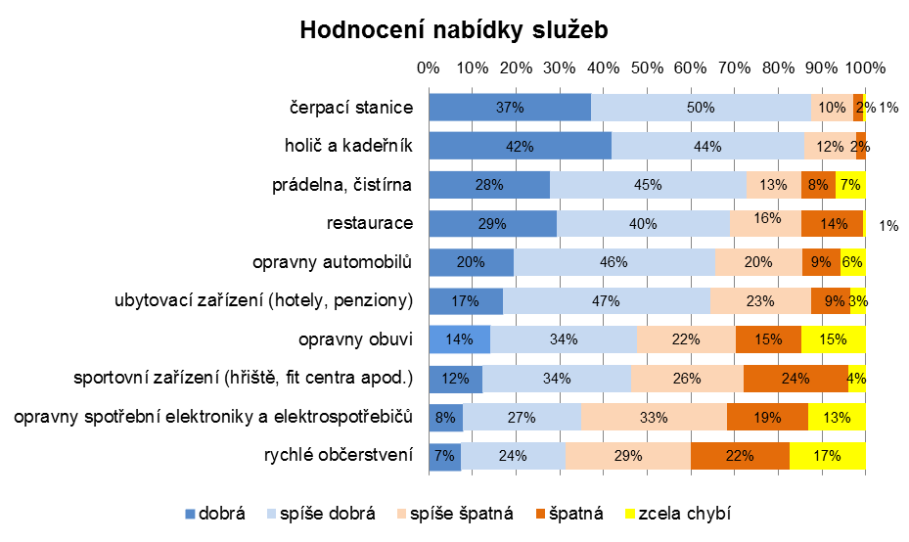

Co se týče jednotlivých typů služeb, největší spokojenost je u čerpacích stanic a služeb holičství a kadeřnictví, naopak nejnižší spokojenost je u rychlého občerstvení, opraven a sportovního zařízení.

Porovnání hodnocení typů služeb mezi průzkumy 2013 a 2007 ukazuje následující tabulka:

|  |  |  |  |  |  |  |
| --- | --- | --- | --- | --- | --- | --- |
| **Typ služeb** | **Pořadí** | | | **Součet dobrá + spíše dobrá** | | |
|  | ***2013*** | ***2007*** | ***změna*** | ***2013*** | ***2007*** | ***změna*** |
| čerpací stanice | 1 | 3 | **+2** | 88% | 86% | **+2** |
| holič a kadeřník | 2 | 1 | **-1** | 86% | 89% | **-3** |
| prádelna, čistírna | 3 | 7 | **+4** | 73% | 47% | **+26** |
| restaurace | 4 | 2 | **-2** | 69% | 88% | **-19** |
| opravny automobilů | 5 | 5 | **0** | 66% | 62% | **+4** |
| ubytovací zařízení (hotely, penziony) | 6 | 6 | **0** | 64% | 50% | **+14** |
| opravny obuvi | 7 | 9 | **+2** | 48% | 42% | **+6** |
| sportovní zařízení (hřiště, fit centra apod.) | 8 | 4 | **-4** | 46% | 72% | **-26** |
| opravny spotř. elektroniky a elektrospotřebičů | 9 | 10 | **+1** | 35% | 37% | **-2** |
| rychlé občerstvení | 10 | 8 | **-2** | 31% | 45% | **-14** |

Porovnání hodnocení mezi průzkumy 2013 a 2007 ukazuje, že:

k nejvýraznějšímu relativnímu zlepšení došlo zejména u:

* prádelna, čistírna
* ubytovací zařízení (hotely, penziony)
* opravny obuvi

k nejvýraznějšímu relativnímu zhoršení došlo zejména u:

* sportovní zařízení (hřiště, fit centra apod.)
* restaurace
* rychlé občerstvení

Výše uvedená tabulka indikuje zejména zvyšující se poptávku po kvalitním sportovním vyžití (hřiště, haly), kvalitním způsobu stravování (restaurace, cukrárny) a nabídky rychlého občerstvení.

**Otázka 17: Jak hodnotíte zabezpečení zdravotní péče ve Vašem městě?**

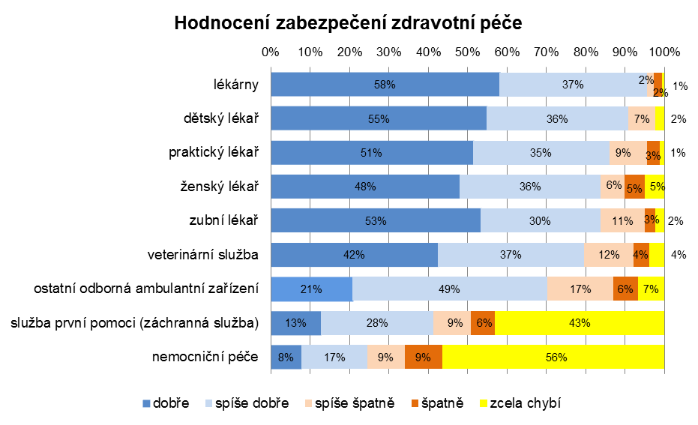

S úrovní zabezpečení zdravotní péče jsou respondenti většinou spokojeni. Nižší spokojenost s nemocniční péčí a záchrannou službou je zdůvodněna neexistencí těchto zařízení ve městě, která je nicméně zajištěna pomocí příslušných zařízení v okolí.

**Otázka 18: Jak jsou v lokalitě Vašeho bydliště zabezpečeny následující oblasti?**

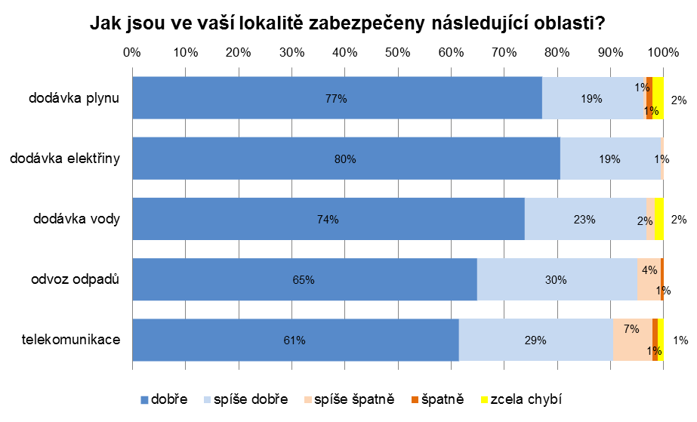

S úrovní zabezpečení technické infrastruktury jsou obyvatelé města v naprosté většině spokojeni.

**Otázka 19: Jak hodnotíte úroveň dopravy z následujících hledisek?**

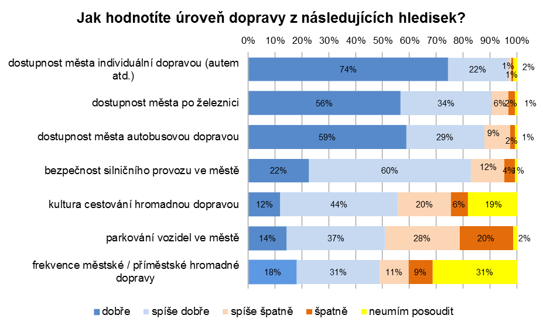

Co se týče jednotlivých aspektů dopravy, největší spokojenost je s celkovou dostupností města a bezpečností silničního provozu, naopak nejnižší spokojenost je s frekvencí spojů hromadné dopravy a s možnostmi parkování ve městě.

Porovnání hodnocení aspektů dopravy mezi průzkumy 2013 a 2007 ukazuje následující tabulka:

|  |  |  |  |  |  |  |
| --- | --- | --- | --- | --- | --- | --- |
| **Aspekt dopravy** | **Pořadí** | | | **Součet dobře + spíše dobře** | | |
|  | ***2013*** | ***2007*** | ***změna*** | ***2013*** | ***2007*** | ***změna*** |
| dostupnost města individuální dopravou | 1 | 1 | **0** | 97% | 95% | **+2** |
| dostupnost města po železnici | 2 | 2 | **0** | 91% | 92% | **-1** |
| dostupnost města autobusovou dopravou | 3 | 3 | **0** | 88% | 90% | **-2** |
| bezpečnost silničního provozu ve městě | 4 | 4 | **0** | 83% | 72% | **+11** |
| kultura cestování hromadnou dopravou | 5 | 5 | **0** | 56% | 58% | **-2** |
| parkování vozidel ve městě | 6 | 6 | **0** | 51% | 52% | **-1** |
| frekvence městské / příměstské hrom. dopr. | 7 | 7 | **0** | 49% | 45% | **+4** |

Porovnání hodnocení mezi průzkumy 2013 a 2007 ukazuje, že:

k nejvýraznějšímu relativnímu zlepšení došlo zejména u:

* bezpečnost silničního provozu ve městě

Výše uvedená tabulka indikuje zejména spokojenost obyvatel s realizací obchvatu města (dopad na bezpečnost silničního provozu). Hodnocení mezi lety 2013 a 2007 se jinak výrazněji neliší.

# 6. VEŘEJNÁ SPRÁVA

**Otázka 20: Byl (a) byste ochoten(-na) zapojit se aktivně do práce pro rozvoj města, kdyby Vás někdo požádal?**

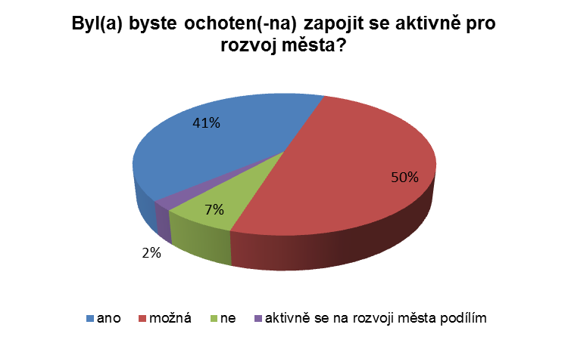

Na otázku, zda jsou respondenti ochotni aktivně se zapojit do práce pro rozvoj města, odpověděly kladně celkem dvě pětiny respondentů, což je dvojnásobek počtu z předešlého průzkumu v roce 2007. Zhruba polovina respondentů uvedla, že by se do práce pro rozvoj města možná zapojila, což je zhruba stejně jako v roce 2007. Naopak asi o polovinu se snížil počet respondentů, kteří práci pro rozvoj města odmítají.

**Otázka 21: Jaký máte osobní názor na práci Městského úřadu v Příboře?**

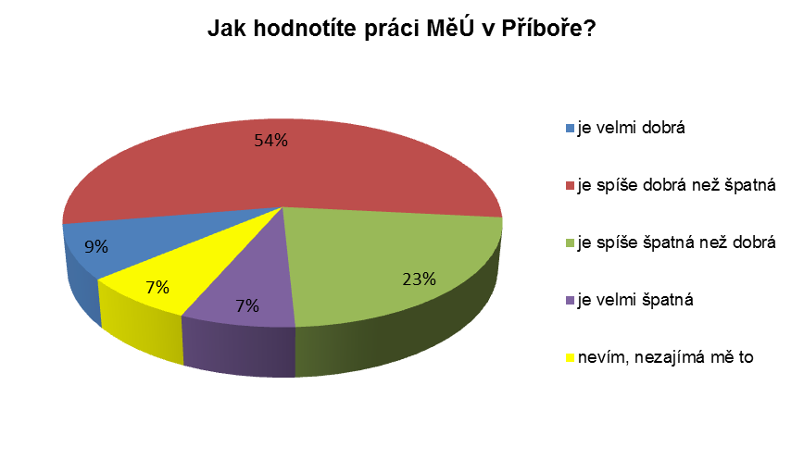

Práci městského úřadu hodnotí kladně 63% respondentů, což je mírně nižší podíl než v roce 2007 (67%). Nespokojenost s prací úřadu vyjádřilo 30% respondentů, což o 7 procentních bodů více než v r. 2007.

.

**Otázka 22: Věříte, že Vaše město má do budoucna dobré perspektivy rozvoje?**

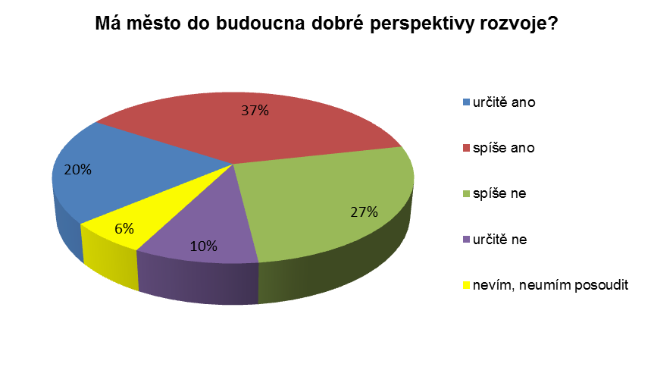

V hodnocení perspektiv pro budoucí rozvoj města se vyjadřuje pozitivně mírná většina respondentů (57%), což je o cca 5 procentních bodů méně, než v roce 2007. Naopak pochybnosti o perspektivě vyjadřuje 37% respondentů, což je o 15 procentních bodů více, než v roce 2007.

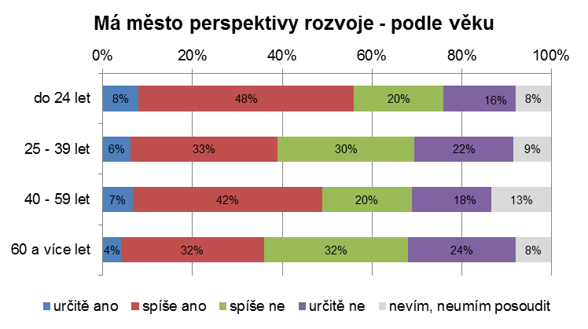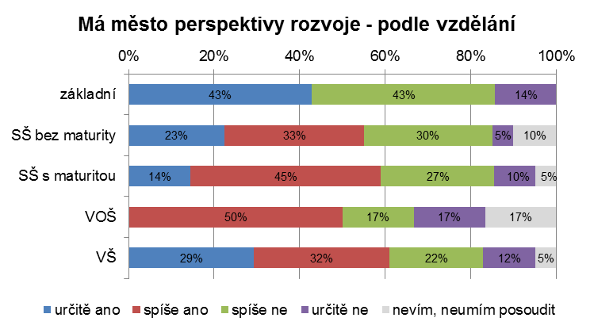

O dobrých perspektivách rozvoje města jsou přesvědčeni zejména mladí obyvatelé města (56% respondentů ve věku do 24 let). Z pohledu dosaženého vzdělání se hodnocení perspektiv rozvoje města mírně zvyšuje s vyšší úrovní vzdělání.

**Otázka 23: Na kterou oblast zlepšování života ve Vašem městě by měl být kladen největší důraz?**

Při této otázce byla respondentům dána možnost označit maximálně 3 z nabízených možností. Níže uvedený graf představuje oblasti s celkovým počtem takto získaných bodů.

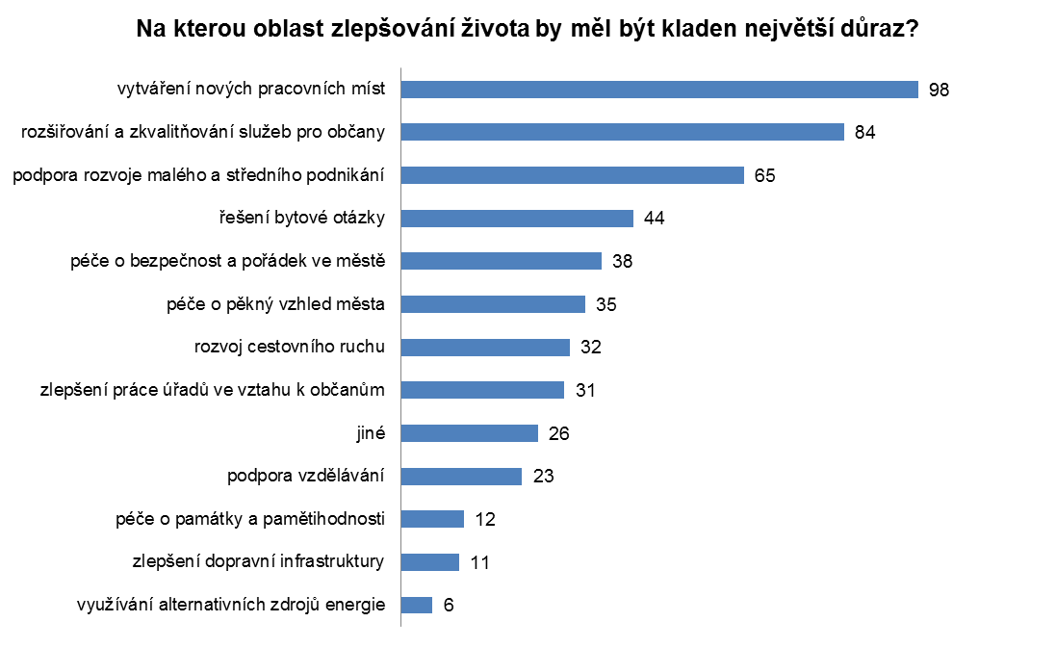

Největší podporu dostala zlepšení v oblasti:

* vytváření pracovních míst
* rozšiřování a zkvalitňování služeb pro občany
* podpora rozvoje podnikání

Tento žebříček je víceméně podobný jako u průzkumu provedeného v roce 2007 s drobnými korekcemi, kdy o 2 místa se preferenčně posunula výše:

* podpora rozvoje podnikání
* rozvoj cestovního ruchu
* péče o památky a pamětihodnosti

a 2 místa se preferenčně posunula níže:

* zlepšení práce úřadů ve vztahu k občanům

**Otázka 24: Pokuste se napsat, které nejdůležitější věci týkající se života vašeho města by měl řešit zpracovávaný Strategický plán rozvoje města Příbora, příp. napište své náměty, připomínky či jakékoliv jiné vyjádření k problematice řešené tímto průzkumem**

Při této otázce byla respondentům dána možnost volně popsat hlavní problémy, které by se ve městě měly primárně řešit. Níže uvádíme agregované odpovědi zatříděné do jednotlivých oblastí – bez prioritizace nebo frekvence jednotlivých (příbuzných) názorů.

Bydlení

* plochy pro výstavbu
* na přidělení obecního bytu se mnohdy čeká i 10 let
* vysoká cena podnájmů
* byty v panelových domech 1 kategorie, jsou v hrozném stavu a neodpovídají 1. kategorii
* péče o nájemní byty, popřípadě jejich prodej nájemníkům

Obchodní možnosti a služby

* nový supermarket
* pestřejší nabídka obchodů a služeb s delší otvírací dobou
* zkvalitnění zásobování města potravinami a průmyslovým zbožím.
* obchod s elektrem, kvalitními oděvy, prodejna knih
* obchodní řetězec s oděvy a obuví
* hobby market
* automat na mléko
* kavárna s hudbou

Sportovní a volnočasové možnosti

* kvalita stávajících sportovišť, investuje se do nových, ale staré chátrají
* rekreační fotbal pro mládež travnaté ploše (nepočítejme fotbalové hřiště FK Primus Příbor) - hřiště za dukelskou školou spíše připomíná tankodrom a na hřišti ve škole Npor. Loma, kde by se dalo udělat kvalitní hřiště, chybí branky)
* veřejné sportoviště s umělou trávou (např. na fotbalovém hřišti)
* dotace do sportu (nejen basket)
* krytý bazén
* sportovně-relaxační centrum (např. jako ve Fryčovicích)
* kluziště
* smysluplně řešená dětská hřiště - lepší údržba a čistota na hřištích a prostranstvích určené dětem
* v Klokočově chybí dětské hřiště
* nevyhovující park na nábřeží RA - neudržuje se tam plastové hřiště
* efektivnější využití městských parků i prostoru kolem řeky Lubiny
* vybudovat volně přístupné fit centrum v přírodě
* domluvit se s okolními obcemi a vybudovat okolo Lubiny cyklostezku ve směru Studénka
* rozšíření cyklostezek a inline stezek.
* oraniště okolo boroveckých rybníků neuvádět, jako naučnou stezku – hrozí úrazem
* zlepšení fungování koupaliště
* hřiště Klokočov
* přidat do parku basketbalové koše
* hřiště pro seniory jako je ve Skotnici
* chybí sportovní aktivity pro seniory

Kulturní zařízení a kulturně-společenské akce

* více kulturních, sportovních a společenských akcí.
* co nejdříve opravit kulturní dům a přidat kulturní akce
* obnovit činnost kina, založit filmový klub
* rozšířit provozní dobu muzea na všechny dny
* chybí kulturní a vyžití pro střední generaci - není kam si jít třeba zatancovat jako to bylo dřív na Letce
* více kulturních akcí pro mládež - koncerty, taneční párty, workshopy pod širým nebem (v městském amfiteátru, na náměstí, v parku na dolním sídlišti)

Pracovní příležitosti a rozvoj podnikání

* nové pracovní příležitosti
* zaměření na maminky, které potřebují do práce
* rozvoj malého a středního podnikání
* vybudování průmyslové zóny
* zacílení na možné investory
* práce s nezaměstnanými na úrovni města

Bezpečnost

* bezpečnost a pořádek ve městě
* rostou pocty krádeži - lidé mají strach
* narkomané a bezdomovci na veřejných prostorech (park za Penny, městský park, občerstvení Jitřenka u nádraží, u kulturního domu)
* zvýšení dohledu nad pejskaři
* hluk u tělocvičny v bufetu "U pavučinky"

Školy a vzdělávání

* nedostatek míst v mateřských školkách
* plánování kapacity mateřských škol s dostatečným předstihem
* město by se mělo také více zajímat o kvalitu vzdělávání
* vybavenost základních a středních škol tak, aby odpovídala standardu (např. srovnání vybavení Masarykova gymnázia s gymnáziem v Bílovci)

Vzhled města, budovy, veřejné prostory

* náměstí - pod podloubím
* nekvalitní obchody / „tržnice“ v historickém jádru města (přesunout jinam, kazí vzhled celého náměstí)
* náměstí města by mělo sloužit spíše stánkařům s „hand made“ výrobky, řemeslníkům, umělcům atp.
* akce a aktivity k oživení náměstí
* cesty, chodníky a celkový vzhled v intravilánu a zvlášť v obytných zónách by měl mít vysokou architektonickou hodnotu
* měly by se vyjednat opravy a příspěvky (od EU, státu) na opravu zchátralých domů na náměstí
* řešení problematiky budovy ubytovny na ul. Jičínské
* oprava komunikací a amfiteátru v parku - zvýšit jeho multifunkčnost a celoroční využití

Technická infrastruktura

* zkvalitnění a rozšíření nabídky přístupu k internetu a ke kabelové televizi
* zavedení kabelové televize na území Prchalova
* město nabízí málo sáčků na psí exkrementy oproti jiným městům - v některých lokalitách zcela chybí a ani nejsou k dispozici koše, kde by se psí exkrementy daly vyhodit
* kanalizace Klokočov
* doplnit osvětlení z Klokočova do Skotnice

Doprava, bezpečnost dopravy, komunikace, chodníky, parkování, bezbariérové přístupy

* vyřešení dopravy v okolí náměstí s omezením přístupu aut na náměstí - ponechání náměstí občanům
* nedostatek parkovacích míst
* možnost ročního předplacení konkrétního parkovacího místa
* mělo by se jednat s ČD o výměně motorových souprav nasazených na trati Veřovice - Studénka
* zlepšit dopravní značení - odstranit zbytečné jednosměrné ulice a nadbytečné dopravní značky
* vozidla parkující v hranicích křižovatek (ul. ČSA, Dukelská) a jiné
* přechod pro chodce mezi lékárnou a náměstím je dost nebezpečný a nepřehledný pro chodce - je blízko nepřehledné zatáčky
* bezpečnost dětí na přechodech u škol
* propojení sídliště Tatry chodníkem s koupalištěm
* dokončit úpravu chodníků do Klokočova
* na hřbitově se lidé na invalidním vozíku nebo o holích nedostanou k jednotlivým hrobům - hlavní chodník je nově vybudovaný, ale obrubník se štěrkem vadí osobám na vozíku
* osoby na invalidním vozíčku se nedostanou na MěÚ a do spořitelny; při nové rekonstrukci chodníku také na tyto lidi nebyl brán ohled
* zrušit poplatek parkování na náměstí

Životní prostředí

* větší důraz na životní prostředí a přírodu – nejen pro "přírodní památky"
* venčení psů
* zlepšit přistavování kontejnerů na odpady
* přistavovat odpadní kontejnery v Klokočově každý týden (odpad ze zahrad)

Úřady a instituce

* fungování stavebního úřadu
* zlepšení činnosti městské policie - zkusit najít řešení formou pohotovosti doma, na vyrozumění přes mobilní telefony
* městská policie - pokud upozorníte na nějaký nedostatek, tak se ten na koho jste upozornili, okamžitě dozví, že je to od Vás - proto někteří občané říkají, že je lepší si ničeho nevšímat

Sociální záležitosti

* vzhledem k tomu, že přibývá seniorů, měl by vzniknout ještě jeden domov důchodců nebo podobné zařízení - možná využít ZŠ dukelskou

Ostatní

* přilákání mladých rodin do města
* podpora mladých rodin s dětmi
* snaha organizování podobných akcí typu "Lašská brána"
* spolupráce s okolními městy na rozvoji kultury a přátelských vztahů
* vylepšit propagaci města nejen jako rodiště Sigmunda Freuda, ale také jako střediska kulturního dění
* změnit pověst města
* investice do hřbitova
* přitáhnout do města turisty - tedy vymyslet a připravit atraktivní nabídku tak, aby zde měli zájem přijet a i pobývat
* osvobodit strategický plán od politických zájmů